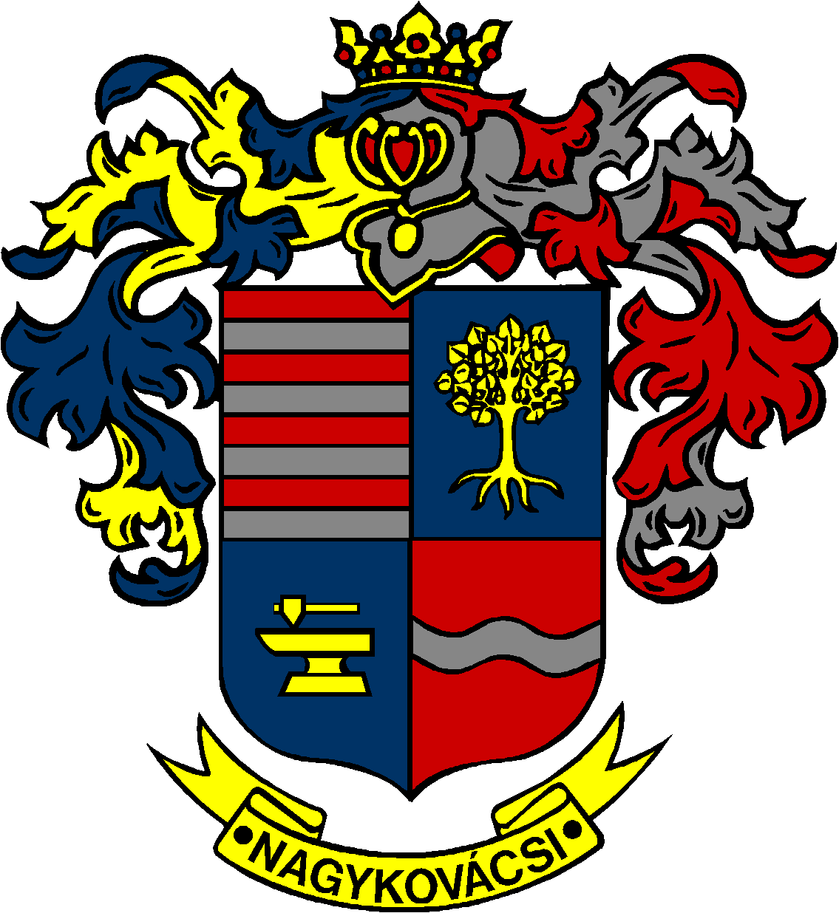

NAGYKOVÁCSI NAGYKÖZSÉG ÖNKORMÁNYZATA
PÉNZÜGYI BIZOTTSÁG

ELNÖKE

MEGHÍVÓ
Nagykovácsi Nagyközség Önkormányzatának
Pénzügyi bizottsága ülésére

Az ülés helye: Öregiskola Közösségi Ház és Könyvtár
(2094 Nagykovácsi, Kossuth Lajos utca 78.)

Időpontja: 2025. november 17. (hétfő) 17 óra 30 perc

Napirend
Nyílt ülés:
- Nagykovácsi Nagyközség Önkormányzatának és költségvetési szerveinek tájékoztatója a 2025. évi költségvetés háromnegyed évi teljesítéséről E – 90
Előterjesztő: Kiszelné Mohos Katalin polgármester
Előadó: Perlaki Zoltán osztályvezető
Tárgyalja: PB

- Nagykovácsi Nagyközség Önkormányzatának 2025. évi költségvetéséről szóló 5/2025. (II. 24.) önkormányzati rendeletének 3. sz. módosítása E – 98
Előterjesztő: Kiszelné Mohos Katalin polgármester
Előadó: Perlaki Zoltán osztályvezető
Tárgyalja: ÜB, PB

- A helyi adókról szóló 20/2015. (XI. 30.) számú önkormányzati rendelet felülvizsgálata E – 91
Előterjesztő: Kiszelné Mohos Katalin polgármester
Előadó: Grégerné Papp Ildikó jegyző
Tárgyalja: ÜB, PB

- Döntés a köztemetőről és a temetkezés rendjéről szóló 21/2022. (XI. 22.) önkormányzati rendelet felülvizsgálatáról E – 92
Előterjesztő: Kiszelné Mohos Katalin polgármester
Előadó: dr. Halmosi-Rokaj Odett aljegyző
Tárgyalja: ÜB, PB

- Döntés a füves sportpálya és a műfüves sportpálya bérleti díjának felülvizsgálatáról E – 97
Előterjesztő: Kiszelné Mohos Katalin polgármester
Előadó: dr. Halmosi-Rokaj Odett aljegyző
Tárgyalja: PB

- Döntés tulajdonosi hozzájárulásról a Nagykovácsi Német Nemzetiségi Önkormányzat pályázatához E – 96
Előterjesztő: Kiszelné Mohos Katalin polgármester
Előadó: Karajzné Illinger Enikő osztályvezető
Tárgyalja: PB

Nagykovácsi, 2025. november 12.
Honti Zoltán sk.
elnök

